2024年2月份福州市物流业景气指数（LPI）情况

2月份，受春节长假因素影响，福州市物流业景气指数（LPI）环比较上月回落0.9个百分点，为52.0%（见图1），仍保持在52.0%以上较高区间。12个单项指数“一升十一降”：其中，业务活动预期指数回升0.4个百分点；其余11个单项指数回落幅度在0.6至2.0个百分点之间，其中，主营业务利润指数回落2.0个百分点（见表1）。

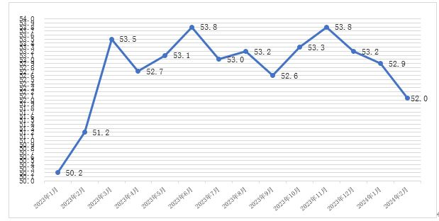

**图1 2023年1月-2024年2月分月福州市物流业景气指数（LPI）走势图**

|  | 2024年2月（%） | 2024年1月（%） | 环比增减（%） | 2023年2月（%） | 同比增减  （%） |
| --- | --- | --- | --- | --- | --- |
| 物流业景气指数（LPI） | 52.0 | 52.9 | -0.9 | 51.2 | 0.8 |
| 固定资产投资完成额 | 39.8 | 40.6 | -0.8 | 39.7 | 0.1 |
| 平均库存量 | 52.1 | 53.0 | -0.9 | 44.9 | 7.2 |
| 库存周转次数 | 44.2 | 44.9 | -0.7 | 41.3 | 2.9 |
| 业务活动预期 | 56.3 | 55.9 | 0.4 | 53.5 | 2.8 |
| 物流服务价格 | 52.9 | 53.5 | -0.6 | 53.1 | -0.2 |
| 设备利用率 | 53.8 | 54.6 | -0.8 | 52.0 | 1.8 |
| 从业人员 | 54.4 | 55.4 | -1.0 | 55.0 | -0.6 |
| 主营业务成本 | 52.8 | 53.5 | -0.7 | 53.1 | -0.3 |
| 新订单（客户需求） | 51.9 | 52.8 | -0.9 | 52.3 | -0.4 |
| 业务总量 | 52.4 | 53.2 | -0.8 | 50.3 | 2.1 |
| 资金周转率 | 52.0 | 52.6 | -0.6 | 52.4 | -0.4 |
| 主营业务利润 | 45.2 | 47.2 | -2.0 | 45.3 | -0.1 |

**表 2024年2月福州市物流业景气指数（LPI）环比、同比变化情况**

# 1.新订单指数继续回落，物流市场需求弱于上月。2月份，福州市物流新订单指数为51.9%，较上月回落0.9个百分点。分行业看，主要是运输业新订单指数为49.8%，较上月回落1.9个百分点；多式联运和运输代理业新订单指数为39.7%，较上月回落13.9个百分点；装卸搬运和仓储业新订单指数为79.4%，较上月回升29.4个百分点。分A级企业看，主要是5A级企业新订单指数较上月回落0.4个百分点，为57.9%；4A级企业新订单指数较上月回升9.7个百分点，为56.4%；3A级企业新订单指数较上月回落10.8个百分点，为47.0%。

**2.业务总量指数高位放缓，物流经营活动总体保持平稳。**2月份，福州市物流业务总量指数为52.4%，较上月回落0.8个百分点（见图2）。**分行业看，主要是**运输业业务总量指数为49.0%，较上月回落1.0个百分点**；**多式联运和运输代理业业务总量指数为47.3%，较上月回落16.6个百分点；装卸搬运和仓储业业务总量指数为73.5%，较上月回升26.7个百分点。**分A级企业看，主要是**5A级企业业务总量指数较上月回落0.1个百分点，为61.3%；4A级企业业务总量指数较上月回升6.0个百分点，为55.1%；3A级企业业务总量指数较上月回落14.9个百分点，为42.7%。

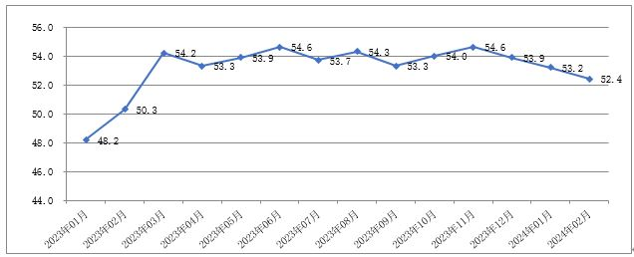

**图2 2023年1月-2024年2月分月福州市物流业务总量指数图**

**3.从业人员指数小幅回落，企业用工基本平稳。**2月份，由于春节前后季节性因素影响，福州市物流从业人员指数较上月回落1.0个百分点，为54.4%。**分行业看，主要是**装卸搬运和仓储业从业人员指数为52.6%，较上月回落10.1个百分点；多式联运和运输代理业从业人员指数为52.6%，较上月回落6.0个百分点；运输业从业人员指数为53.5%，较上月回升2.2个百分点。**分A级企业看，主要是**5A级企业从业人员指数较上月回升1.6个百分点，为61.4%；4A级企业从业人员指数较上月回升4.6个百分点，为55.9% ；3A级企业从业人员指数较上月回落0.2个百分点，为54.3%。

**4.资金周转率指数继续保持稳定运行。**2月份，福州市物流资金周转率指数为52.0%，较上月回落0.6个百分点，表明物流企业资金周转仍保持稳定。

**5.物流服务价格指数、主营业务利润指数与主营业务成本指数均有所回落，物流企业经营效益仍然较弱。**2月份，福州市物流主营业务成本指较上月数回落0.7个百分点，为52.8%；主营业务利润指数较上月回落2.0个百分点，为45.2%。物流企业盈利能力偏弱，经营压力仍持续存在。此外，物流服务价格指数较上月回落0.6个百分点，为52.9%。

**6.平均库存量指数与库存周转次数指数双回落。**2月份，福州市物流平均库存量指数为52.1%，较上月回落0.9个百分点，反映上游企业处于去库存化阶段，流通环节库存积压有所下降；库存周转次数指数为44.2%，较上月回落0.7个百分点，反映商品周转情况有所减缓。两项指数双双回落，反映出供应链上下游在岁末年初物流业务活动有所减弱。

此外，福州市物流固定资产投资完成额指数较上月回落0.8个百分点，为39.8%，显示春节长假对物流业企业投资完成情况有所影响。

从后期走势看，福州市物流业务活动预期指数较上月回升0.4个百分点，为56.3%；新订单指数较上月回落0.9个百分点，为51.9%，两项指数仍保持在50%以上的扩张景气区间，表明物流企业依然持乐观态度，物流业运行将继续平稳向好。